ДОСТИЖЕНИЯ

итоги 2024-2025 года

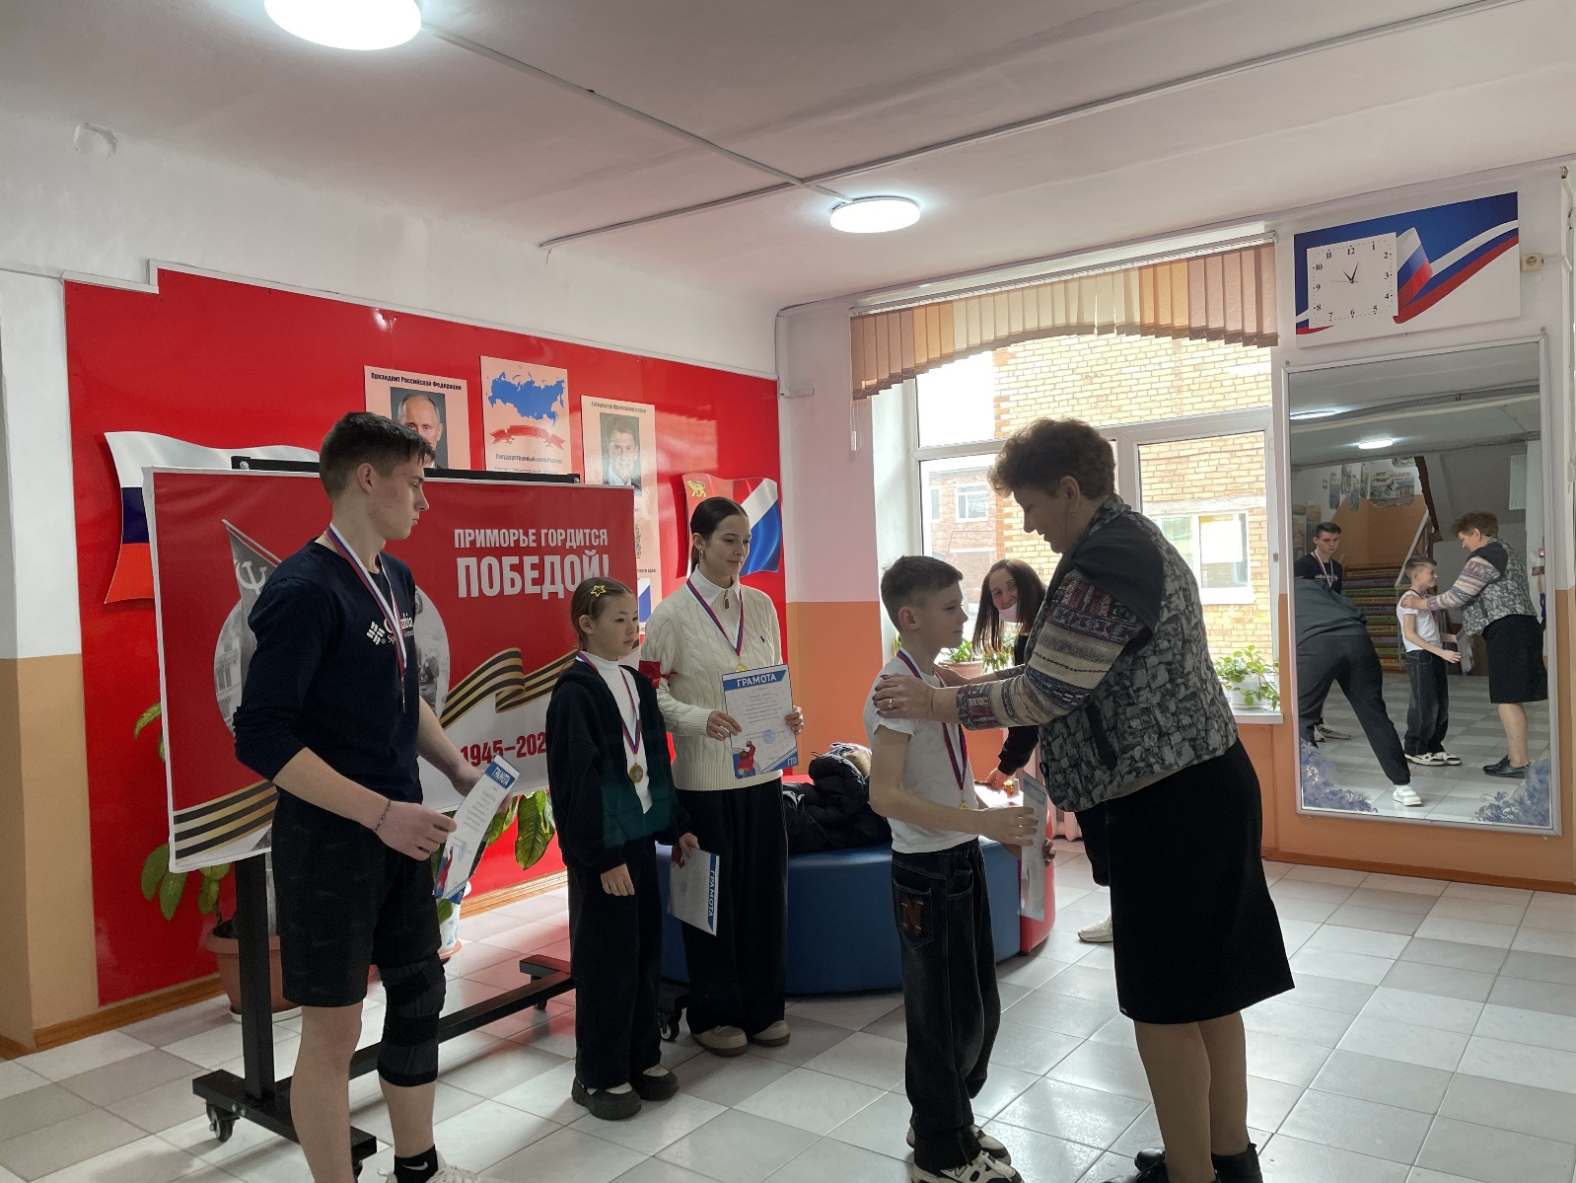

Зимний фестиваль ВФСК ГТО среди образовательных организаций Пограничного муниципального округа – 1 место. (февраль, 2025)

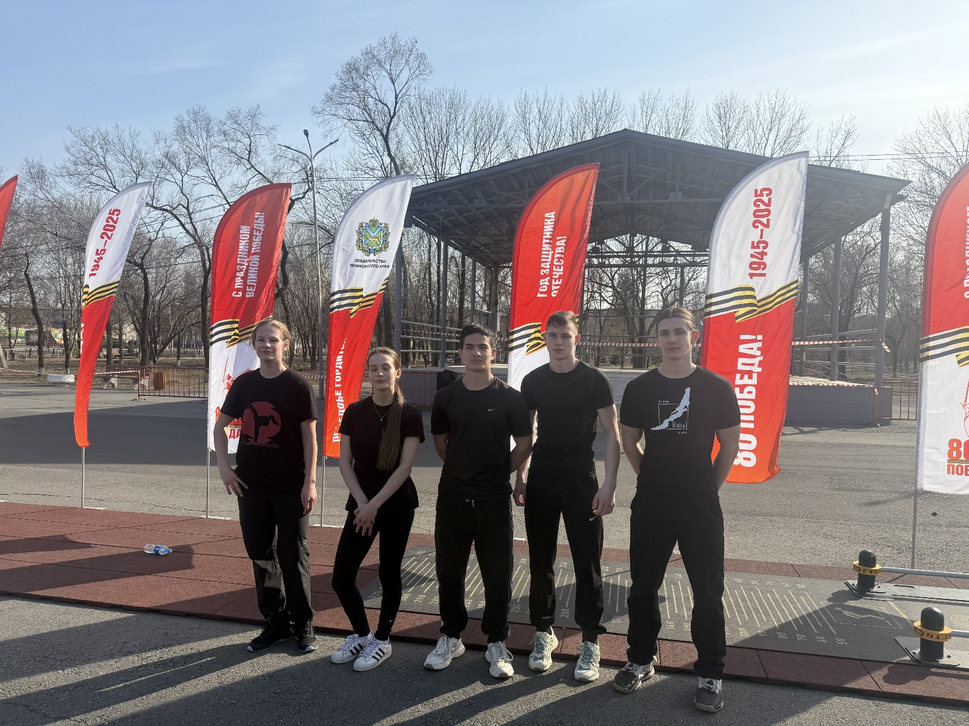

Региональный этап соревнований «Гонка ВСФК ГТО» (май, 2025)

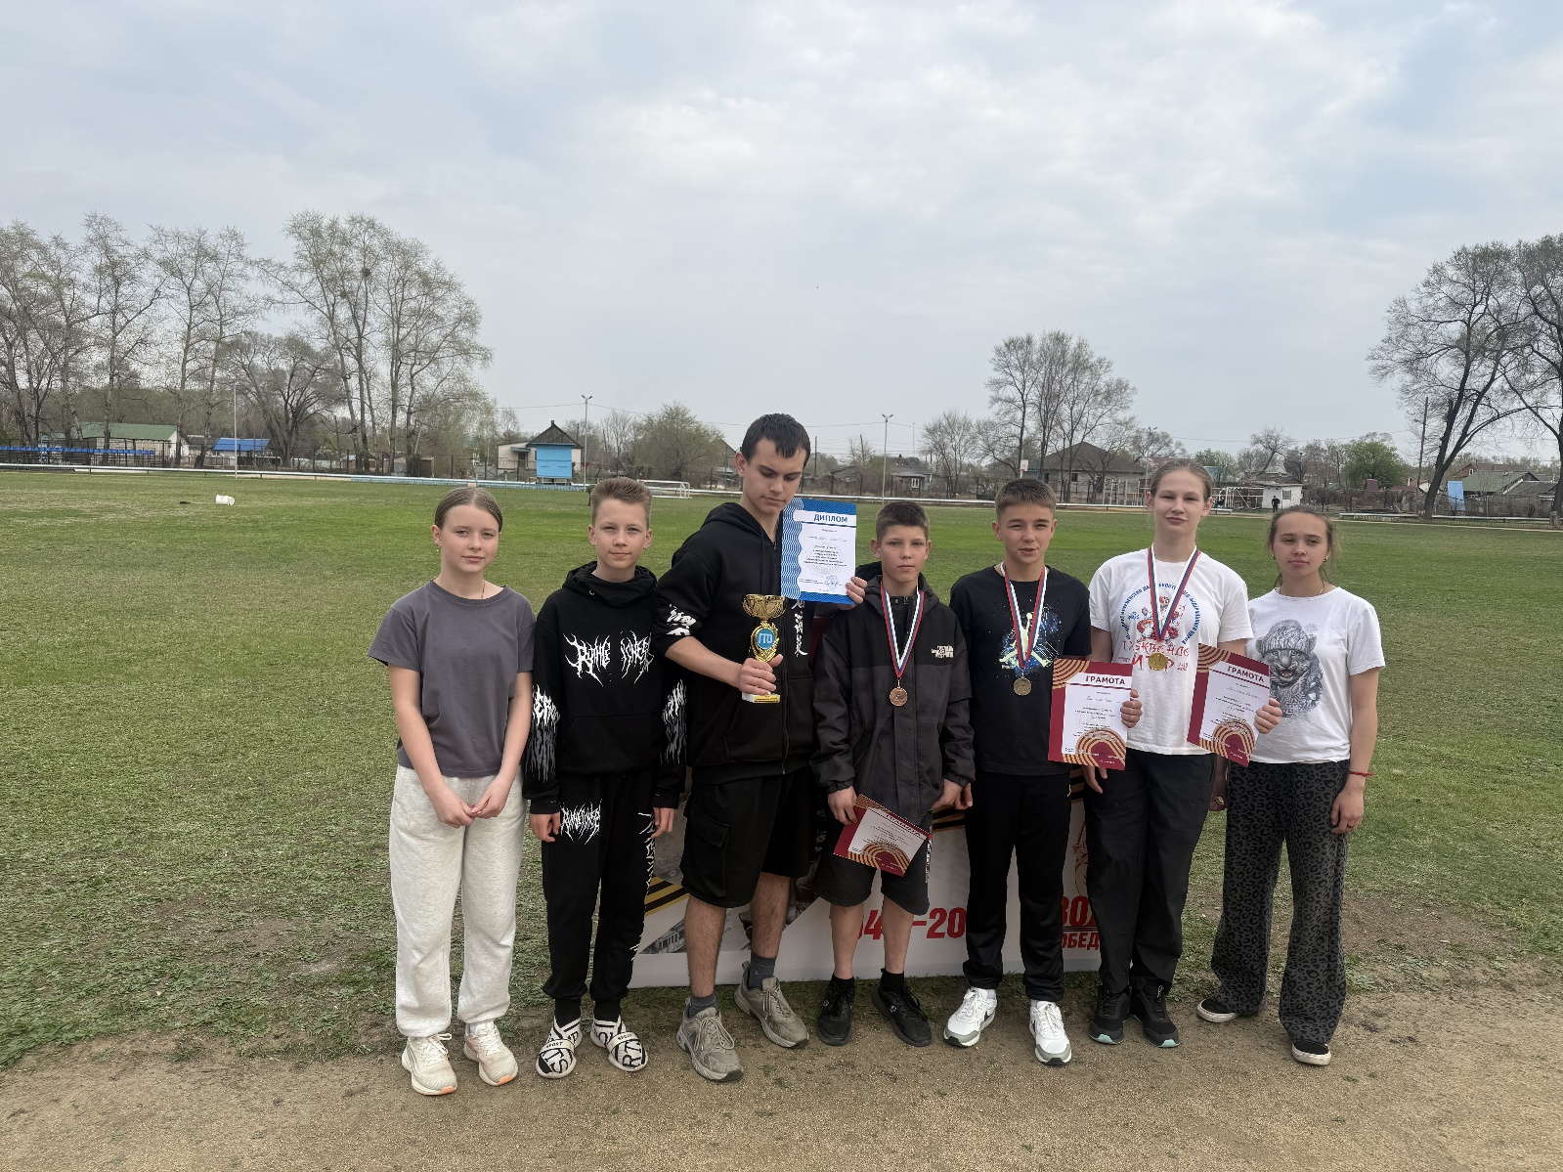

Летний фестиваль ВФСК ГТО среди образовательных организаций Пограничного муниципального округа – 1 место. (апрель, 2025)

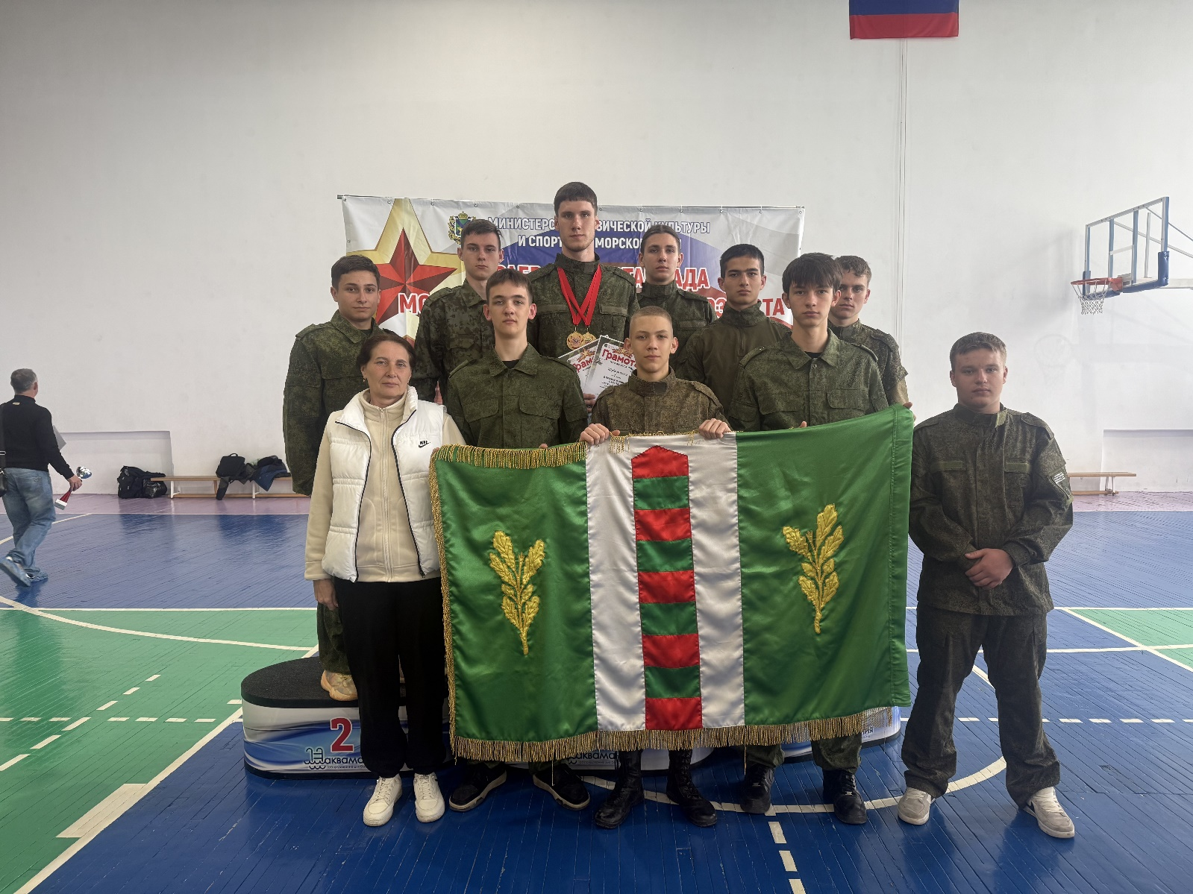

Региональный этап соревнований «Допризывная молодёжь» (апрель, 2025), г. Арсеньев